UNIVERSIDAD DE SAN CARLOS DE GUATEMALA

FACULTAD DE INGENIERÍA

PRACTICAS INICIALES

CATEDRÁTICO: FLORIZA

TUTOR ACADÉMICO: EDUARDO AGUSTIN



# PRIMER REPORTE VOLUNTARIADO

NOMBRE: BRAYAN EMANUEL GARCIA

CARNÉ: 202300848

SECCIÓN:

GUATEMALA, 29 DE AGOSTO DEL 2,024

# ÍNDICE

Contenido

PRIMER REPORTE VOLUNTARIADO 0

ÍNDICE 1

INTRODUCCIÓN 2

DESCRIPCION DE ACTIVIDADES 3

RESULTADOS Y CONTRIBUCIONES 4

CONCLUSIONES 4

ANEXOS 4

# INTRODUCCIÓN

Este informe tiene como objetivo documentar las actividades realizadas durante el mes de agosto de 2024 en el marco del voluntariado en el cual participé. El voluntariado consistió en dos fases principales: la participación en un evento de networking y la creación de material audiovisual para una plataforma universitaria. A lo largo de este informe, se detallarán las actividades, los resultados obtenidos, y las habilidades adquiridas durante el proceso.

# DESCRIPCION DE ACTIVIDADES

**Reunión de Coordinación (9 de agosto de 2024)**

El 9 de agosto de 2024, se llevó a cabo una reunión de coordinación con una duración de 30 minutos. Durante esta reunión, se discutieron los detalles del voluntariado relacionado con el evento de networking que se realizaría al día siguiente. Se asignaron tareas específicas a cada voluntario, entre ellas, la carga de materiales, guiar a los invitados, y la organización general del evento. El evento empezó para los voluntarios las 7:00 AM y termino a las 1:30 PM. Dando un total de 6.5 horas.

**Voluntariado en el Networking (10 de agosto de 2024)**

El 10 de agosto de 2024, participé en un evento de networking donde fui responsable de varias tareas logísticas. Estas incluyeron la carga y descarga de materiales, la orientación de los invitados, y la provisión de información durante el evento. Mi participación fue clave para asegurar que el evento se desarrollara sin inconvenientes y que los asistentes tuvieran una experiencia satisfactoria.

**Reunión de Coordinación (26 de agosto de 2024)**

El 26 de agosto de 2024, se realizó una segunda reunión vía Google Meet con una duración de 30 minutos. En esta reunión, se nos informó sobre la segunda fase del voluntariado, la cual consiste en la creación de material audiovisual para una plataforma universitaria en la Universidad del Valle de Guatemala, con el apoyo de la Universidad de San Carlos de Guatemala. Durante la reunión, se acordó que el primer material audiovisual trataría sobre el lenguaje de programación C y algunos de sus módulos, y que este sería desarrollado durante la primera semana.

Con estas actividades puedo decir que llevo 7.5 horas de las 40 necesarias para el voluntariado.

# RESULTADOS Y CONTRIBUCIONES

Mi participación en el voluntariado tuvo un impacto positivo tanto en el evento de networking como en la planificación del material audiovisual. Contribuí de manera efectiva al éxito del evento y estoy listo para continuar con la creación del contenido acordado. Además, he desarrollado habilidades en organización de eventos y producción audiovisual, lo cual será valioso para futuras actividades.

# CONCLUSIONES

El voluntariado en agosto de 2024 fue una experiencia enriquecedora que me permitió contribuir a importantes iniciativas mientras desarrollaba habilidades clave. Recomiendo que para futuros eventos se considere una mayor planificación anticipada y más reuniones de seguimiento.

# ANEXOS

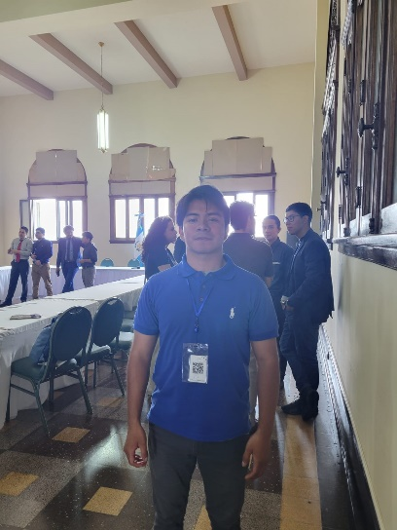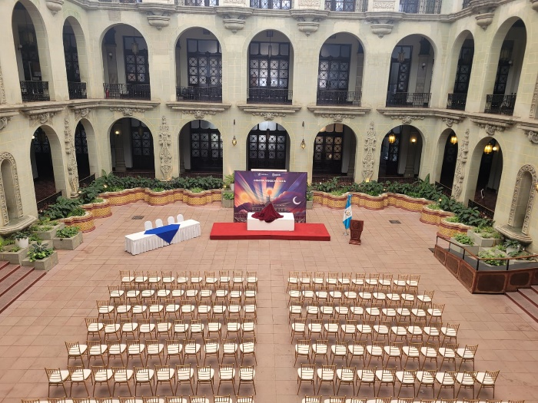**Anexo 1: Imágenes del Evento de Networking**

**Anexo 2: Carta de Aceptación al Voluntariado**